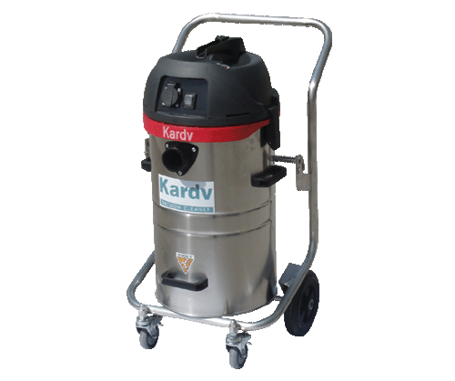
凯德威工业吸尘器GSZ-1245图片和技术参数
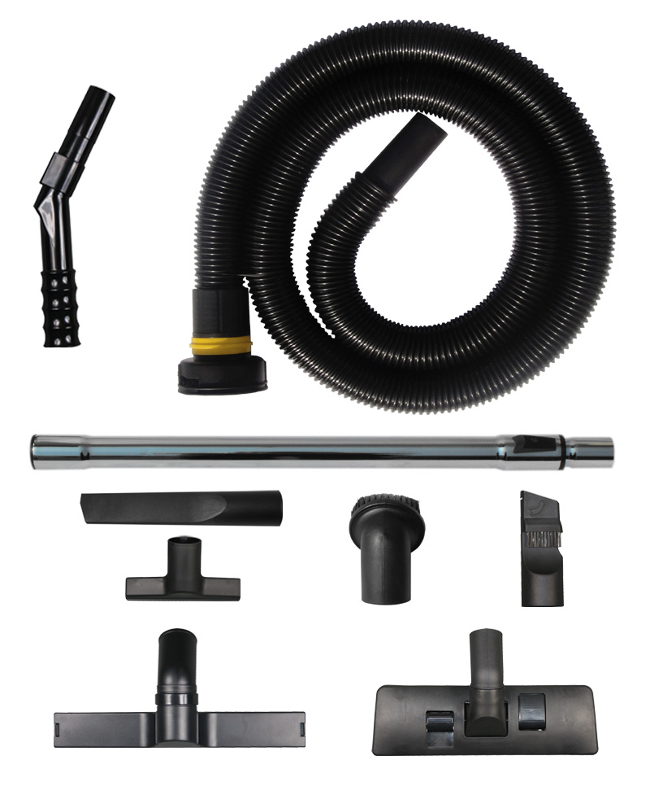
机器型号 | GSZ-1245
额定电压 | 220V
启动马力 | 3.5HP
消耗功率 | 1400W
真空压力 | 248mbar
马达风量 | 61L/S
过滤面积 | 3600cm²
过滤精度 | 0.28um
电线长度 | 8M
尘桶容量 | 45L
机器尺寸 | 68*53*97cm
机器净量 | 17.5kg
机器产地 | 中国上海
机器价格 | 0.00RMB
机器特点与应用：
- GSZ-1245是一款针对超细粉末清理的产品，每小时可以清理850平方米地面，针对中型的工厂产生灰尘和超细粉尘比较多的场所使用，是一款非常实用的机型。
- 此款机器采用了风冷式双旁路（Bypass）的散热系统，这样的设计可以让马达在使用过程中一直保持恒温状态，让马达的使用寿命提高3倍以上，机器最高可达到24小时连续工作。
- 1400W超强劲的吸力，45升的桶容量，3600平方厘米的过滤面积，大大的提高您的工作效率。
- 此款机器的桶身及车架采用了高强度纯不锈钢精致而成，可以耐挤压、撞击，高温，机器带有倾倒功能，使用者清理桶内垃圾时非常方便。
- GSZ-1245采用了五层的过滤系统，其中（可选购）的PTPE3600的空气高效（HEPA）过滤器能够过滤掉0.27um的微尘，过滤的效果可以达到99.997%，这样的过滤系统可以保证排出的空气100%的干净。
- GSZ-1245机器上带有同步开关和电子振尘功能，可以配合打磨机，电钻、切割机等同步使用，做到真正的无尘工作，过滤器被堵塞后只需要轻轻的按一下振尘开关，电子振尘系统就能将过滤器上的灰尘清理得干干净净。它可以清理像硒鼓粉、化工染料、喷塑粉等超细粉末。

